Карзаков Константин Фёдорович
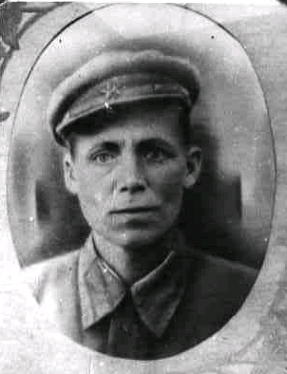
Карзаков Константин Фёдорович родился в 1897 году в деревне Шопки. В 1918 году он ушёл на Гражданскую войну. В этой войне он заслужил правительственные награды. В 1941 году он ушёл на фронт защищать свою Родину. В 1942 году его ранило. Он лежал в госпитале две недели. В 1943 году Константин Фёдорович пропал без вести под Сталинградом.

